**PERINTAH INSERT, UPDATE, DELETE DAN SELECT (MANIPULASI DATA) SQL DASAR 2**

1. Untuk memasukan Data (INSERT)

Gunakan perintah "INSERT INTO <table_name>(filed1,...fieldn)VALUE(val1,...,valn);"

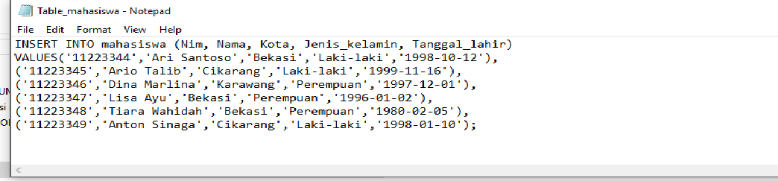

Disini saya sudah mempersiapkan data perintahnya yang disimpan di recovey(E:)

tinggal dipanggil saja menggunakan perintah "\. E:\Table_data.sql"

untuk menampilkan table gunakan perintah "SELECT*FROM nama_table;"

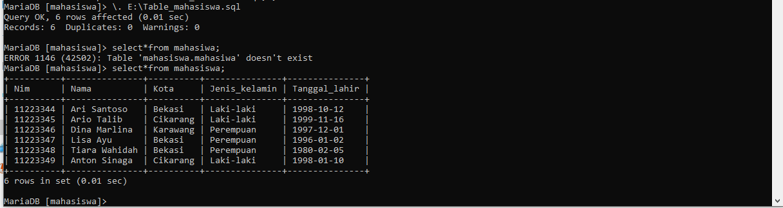

1. Untuk mengubah Data (UPDATE)

Gunakan perintah

"UPDATE<table_name>SET[field1=val1,...fieldn]WHERE<kondisi>;"

contohnya disini mengubah tanggal lahir mahasiswa yang bernama "Ari Santoso"

menjadi 1979-08-31

Kemudian kita tampilkan yang diupdate saja

dengan perintah "SELECT*FROM mahasiswa WHERE NIM='11223344';"

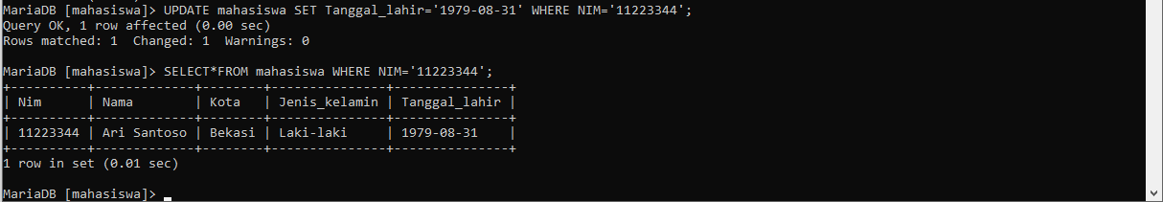

1. Kemudian perintah (DELETE)

dengan perintah "DELETE FROM (nama_table) WHERE <kondisi>;"

disini saya akan menghapus salah satu data mahasiswa yang bernama

"Dina Marlina"

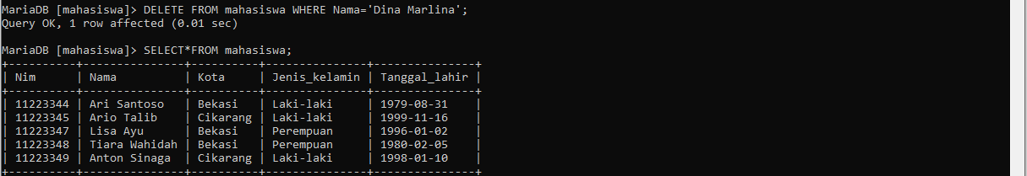

1. Kemudian perintah SELECT*FROM

dengan perintah "SELECT field,...,fieldn FROM (nama_tabel);

ini hanya untuk menampilkan beberapa field saja, sebagai contoh disini kita

akan tampilkan "Nama" dan "Kota"nya saja

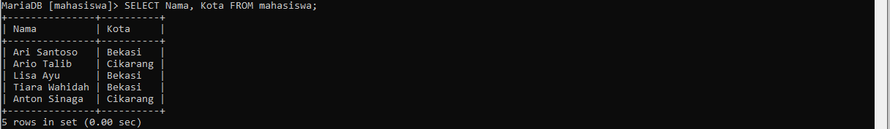

lalu menampilkan sesuai yang kita inginkan dengan perintah

"SELECT*FROM (nama_tabel) WHERE field1 AND field2;"

disini saya akan menampilkan mahasiswa yang berasal dari kota "Bekasi" dan

"Jenis_kelamin" perempuan

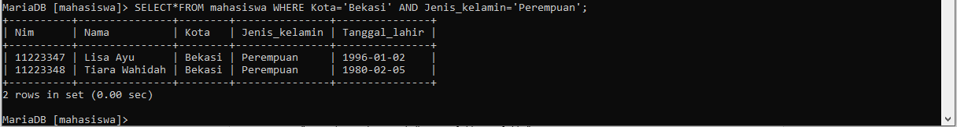

atau yang kita ingin tampilkan data mahasiswa yang berasal dari "Kota"

Bekasi dengan "Jenis_kelamin" Laki_laki atau(OR) mahasiwa yang berumur lebih

dari 22 tahun dengan "Jenis_kelamin" Perempuan

dengan perintah yang sama seperti diatas, cuma kita tambahkan (OR)

dan (NOT BETWEEN)

